Nombre__________________ Fecha______________________

¿Qué te gusta hacer?
Use the activities that are in your VOCABULARY section to complete the ideas below.
Me gusta = I like Te gusta = You like & Le gusta = He likes & She likes

¿Que te gusta hacer?

Directions: Answer each of the following questions:

1. | ¿Te gusta jugar videojuegos? ¿Dónde? ¿Con quién?

2. | ¿Te gusta estudiar? ¿Dónde? ¿Con quién?

3. | ¿Te gusta bailar? ¿Dónde? ¿Con quién?

4. | ¿Te gusta cocinar? ¿Cuándo? ¿Con quién?

5. | ¿Te gusta hablar por teléfono?

Two friends decide on what to do for the weekend. With a partner, create a conversation based on what you see in each scene below.

PICTURE SEQUENCES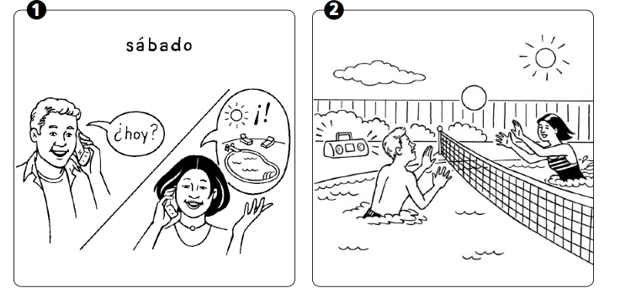
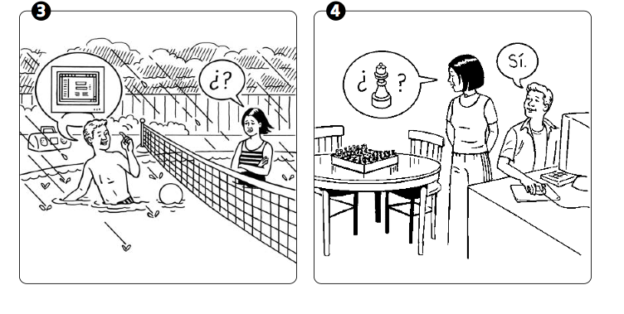

________________________________________________________________________________________________

________________________________________________________________________________________________

________________________________________________________________________________________________

________________________________________________________________________________________________

________________________________________________________________________________________________

________________________________________________________________________________________________

________________________________________________________________________________________________

________________________________________________________________________________________________

Answer the following questions for yourself in complete sentences and then interview your partner.

YO (me gusta, me encanta) (Le encanta, le gusta, no le gusta)
¿Qué te gusta hacer en el verano?
¿Qué te gusta hace en el invierno?
¿Qué te gusta hacer en la clase de matemáticas?
¿Qué te encanta hacer en el parque?
¿Qué no te gusta hacer en la casa?
¿Qué te gusta en la casa?
¿Qué no te gusta hacer en la fiesta?
¿Qué te encanta hacer en el restaurante?

